LAIKA PRESENTA IL NUOVO KREOS
VERA ICONA DI VIAGGIO

San Casciano in Val di Pesa, agosto 2021 - Il Kreos è uno dei modelli Laika più iconici e amati: un sinonimo di eleganza, potenza e alta tecnologia. Per la stagione 2021-2022, Laika presenta un Kreos profilato completamente rinnovato, dall’esterno all’interno, dalla tecnica allo stile, per una perfetta combinazione di personalità, comfort di guida e raffinato design italiano. La nuova gamma è rappresentata dal Kreos L 5009, un profilato con lunghezza totale di 799 cm e dotato di letti gemelli posteriori e dinette a L.

Design automobilistico e stabilità

Guidare il nuovo Kreos profilato è un’esperienza che non si dimentica: il telaio Fiat AL-KO Heavy assicura comfort alla guida, solidità e sicurezza. L’elegante cupolino in vetroresina con maxi Skyview apribile (116 × 73,5 cm) permette di godere al meglio della luce naturale garantendo il ricambio d’aria, inoltre è completamente isolato. Per assicurare resistenza e stabilità anche nelle condizioni climatiche più impegnative, oltre al cupolino anche la parete posteriore monoblocco e il tetto sono in vetroresina. L’assemblaggio della scocca con connessione diretta pareti-tetto e pareti-pavimento regala al Kreos un look lineare e armonico, ma soprattutto un eccellente isolamento e un’altissima resistenza meccanica. A proposito di look, le finestre automobilistiche ultrapiatte con telaio in alluminio sono non solo resistenti e di qualità, ma anche belle da vedere.

Massimo isolamento e riscaldamento per godersi la Dolce Vita in ogni stagione

Viaggiare in libertà significa poter viaggiare in tutte le stagioni e con tutte le temperature. Il Kreos profilato permette di partire quando se ne ha voglia, senza dover controllare le previsioni del meteo o le temperature: sei tu a decidere quando è il momento di partire! Un buon isolamento può davvero fare la differenza, e il nuovo Kreos è stato pensato per accompagnare i viaggiatori più esigenti ovunque vogliano e con qualsiasi clima. La scocca autoportante è composta da tre strati (alluminio/XPS/alluminio) a spessore maggiorato (40 mm). Anche tetto e sottopavimento sono composti di tre strati: vetroresina/XPS/ alluminio. Questo garantisce il massimo isolamento e la libertà di godersi la vita in camper senza preoccuparsi troppo di che tempo fa o del clima esterno.
Anche i nuovi portelli laterali, più spessi e dotati di telaio a taglio termico, sono stati pensati per evitare dispersione di calore. Il doppio pavimento passante da 25 cm di altezza utile ha sia funzione coibentante, fungendo da camera termica, che di stivaggio: vi si accede facilmente dalle comode botole del pavimento principale e da due portelli laterali a destra e sinistra della zona living, per avere tutto a portata di mano.
Il riscaldamento ad acqua è distribuito in maniera omogenea in tutte le aree del veicolo. La libertà di vivere il camper con vestiti comodi e leggeri in ogni stagione senza sentire freddo non ha prezzo! Inoltre la regolazione termostatica è indipendente per la camera posteriore, per dormire con la temperatura ideale senza spreco di energia.

Tecnologia all’avanguardia e impianti multifunzionali

A bordo, tutto è sotto controllo, grazie all’impianto elettrico di ultima generazione con tecnologia CI-Bus: collegamento in rete che permette di regolare, ad esempio, l’illuminazione, l’aria condizionata, la ricarica delle batterie, ecc. Il cablaggio è posizionato nel doppio pavimento, per consentire una facile installazione e riparazione. Il vano batterie è interno al doppio pavimento, facilmente raggiungibile (compatibile anche per impianto al litio). I componenti dell’impianto elettrico sono raggruppati nel vano tecnico dedicato e protetto nel garage posteriore: tutto è ordinato e facile da gestire. Inoltre, la massima autonomia idrica è garantita dai serbatoi interni al doppio pavimento (serbatoio acqua potabile 210 l e serbatoio recupero 150 l), con pompa dell’acqua a capacità maggiorata con vaso di espansione.

Il lusso della praticità: tante soluzioni per coccolarvi durante il viaggio
Anche le piccole comodità contribuiscono a rendere un camper il miglior compagno di viaggio. Piccoli lussi quotidiani che ci fanno sentire i re e le regine della nostra casa su quattro ruote. Sul nuovo Kreos profilato la porta cellula XL Premium plus (192 × 60 cm) con finestra, è dotata di serratura di sicurezza a 3 punti di contatto, zanzariera, chiusura centralizzata con telecomando. Il maxi gradino esterno elettrico (70 cm) permette di salire sul veicolo in tutta comodità. Per i più sportivi e per chi non vuole rinunciare alle proprie passioni in vacanza, portare con sè biciclette, ombrellone e attrezzature da sport non è mai stato così facile, grazie al garage maxi (218 × 129 × 124,8 cm) con portelloni laterali simmetrici (120 × 100 cm) apribili verso l’alto, con telaio a taglio termico, cerniere integrate, serrature di sicurezza. Inoltre, il garage è illuminato e riscaldato, con pavimento antiscivolo, dotato di interruttori della luce su entrambi i lati, prese e con 250 kg di capacità di carico. C’è davvero spazio per tutto! Gli amanti del buon vino apprezzeranno la cantinetta privata nel garage (opt), un vano nel quale riporre le bottiglie migliori. Un vero lusso, solo per intenditori!
Interni di classe per un comfort da suite

Gli interni sono stati progettati in ogni dettaglio per creare un ambiente spazioso, arioso e luminoso. Oltre al cupolino con Skyview panoramico apribile, il nuovo Kreos è dotato di tetto apribile elettrico (96 × 65,5 cm), utilizzabile anche in marcia (disponibile come optional in alternativa al letto basculante). Tanta luce naturale e aria sempre fresca, per godere al meglio di ogni spazio. I più raffinati amanti del design e dell’arredamento non resteranno delusi: il mobilio ha un tocco di classe unico, con le ante in vero legno che donano all’ambiente un tocco sofisticato e al contempo naturale. Il living è un vero salotto da condividere: può ospitare fino a 7 persone in sosta, anche grazie al nuovo sistema di trasformazione delle seduta frontemarcia che permette di creare un posto aggiuntivo in dinette. Mangiare con gli amici intorno all’elegante tavolo rotondo avrà un sapore speciale. Tutto lo spazio è pensato per rilassarsi, magari davanti alla TV da 32″ (optional) con sistema di movimentazione elettrica visibile sia dal letto basculante che dal soggiorno: massima comodità, come in una vera suite!

Una cucina da Masterchef

Sia che siate cuochi esperti o principianti, golosi o perennemente a dieta, la cucina del Kreos L 5009 è perfetta per regalarvi i vostri piatti preferiti. Uno spazio interamente ridisegnato per unire eleganza e praticità. Il piano, disponibile anche in pregiato Corian (opt), è dotato di doppio lavello. Il forno a gas è di serie, come pure l’oblò e il maxi frigorifero 153 l con sistema AES e comoda porta apribile sia dalla zona giorno che dalla zona posteriore. Nella cucina del nuovo Kreos nulla è lasciato al caso: il rubinetto nero opaco con braccio flessibile (opt) permette di sciacquare con massima facilità verdure, frutta, piatti e tutto ciò che serve, proprio come a casa! Un vero angolo da Masterchef con 3 tipi di cucina a scelta: Standard, Grandchef (con forno a gas integrato con grill), oppure Standard con lavastoviglie (optional). Infine, per chi non vuole rinunciare a un buon caffè neanche (e soprattutto) in vacanza, è disponibile come optional il porta macchina caffè in Corian, per iniziare ogni giornata con il piede giusto, gustando il proprio caffè preferito.

Il benessere di una Spa

Lasciarsi avvolgere dalla doccia del nuovo Kreos è un vero momento di benessere, un piccolo lusso quotidiano irrinuciabile! L’ampia cabina doccia è di design, con piano del pavimento in look legno, doppio soffione, colonna doccia benessere (opt), illuminazione e mensole porta oggetti. Grazie a uno studio intelligente dello spazio, iI bagno può essere trasformato in un unico ampio ambiente separato dal resto del veicolo, per regalarsi un momento di privacy in tutta comodità. Ogni dettaglio è elegantemente rifinito, come le ampie superfici a specchio e il rubinetto nero opaco (disponibile in optional): una vera Spa per i momenti di benessere!

Rigenerarsi ogni notte, in un’area versatile

Dopo una giornata trascorsa a scoprire nuove mete, o magari a godersi la spiaggia preferita, non c’è niente di meglio che ritrovare il proprio letto e lasciarsi andare tra le braccia di Morfeo. L’area notte del nuovo Kreos L 5009 è dotata di tutti i comfort per rendere indimenticabili anche i momenti di riposo. I due letti gemelli posteriori di grandi dimensioni (200 × 80 cm) sono dotati di testata regolabile e riscaldamento perimetrale: anche quando fuori è freddo, questo ambiente è caldo e accogliente come un nido. Per chi preferisce dormire abbracciato alla sua dolce metà, c’è la possibilità di trasformare i due letti in un ampio matrimoniale (199,6 × 206 cm). Inoltre, i letti sono dotati di sistema di sospensione a molle ad alto comfort, perché riposare bene quando si viaggia può fare la differenza!
Quando si viaggia è bello poter portare con sé gli abiti preferiti, quelli più sportivi o da usare ogni giorno, ma anche qualcosa per un’occasione speciale, perché no? Il doppio armadio permette di appendere i vestiti o riporre le scarpe in maniera ordinata e in tutta comodità. Un ulteriore armadio con scomparti estraibili, disponibile in optional, è utile per stivare ancora più abiti, il tutto con illuminazione interna automatica.
Ospiti in più? Nessun problema: il letto basculante anteriore (optional) con 140 cm di larghezza, a movimentazione elettrica e integrato al soffitto, può ospitare comodamente i vostri compagni di viaggio, per tutte le notti che vorrete.

Laika dedica il nuovo Kreos a chi ama viaggiare in libertà, a chi ama l’eleganza e il design, a chi ha un’anima tecnologica ma non sa rinunciare alla magia di un ambiente caldo e accogliente. Un’icona di viaggio rinnovata nel cuore e nell’estetica, per soddisfare non solo i camperisti più esperti ma anche i nuovi viaggiatori, accompagnandoli verso la prossima meta.

KREOS L 5009
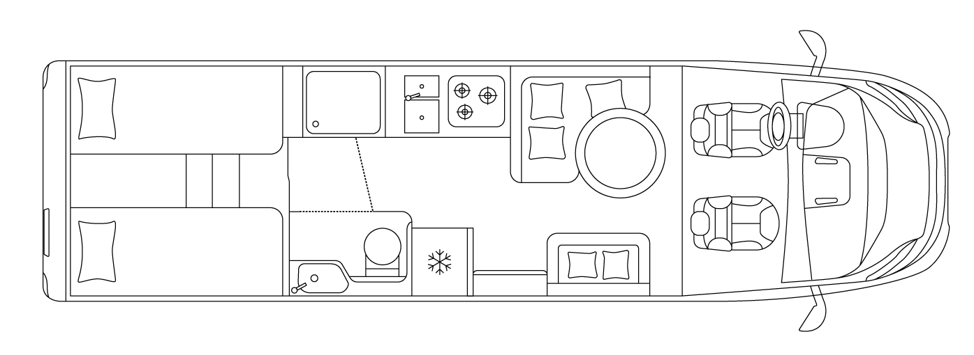

- Fiat Ducato Heavy, 140 CV, Turbo Diesel Common Rail
- Telaio AL-KO AMC con sospensioni rinforzate
- Lunghezza / Larghezza /Altezza esterna: 799 / 230 / 299 cm
- Posti omologati: 4 (S)
- Posti letto: 2 (S) + 2 (O)
- Altezza doppio pavimento: 250 mm
- Dimensioni garage (P x H x L): 218x129x124,8 cm
- Letto posteriore destro / sinistro: 200x80 / 200x80 cm
- Letto basculante elettrico (opt): 190x140 cm
- Frigorifero 153 l
- Riscaldamento con impianto ad acqua calda 6 kW

